RELATÓRIO DO TESTE

Cadastro de Plano Empresa – Cenário 2: Preenchimento completo e cancelamento.

Data do teste: 15/09/2025 17:03:27

🔄 Acessando sistema...

✅ Acessando sistema realizada com sucesso.

Screenshot: acessando_sistema

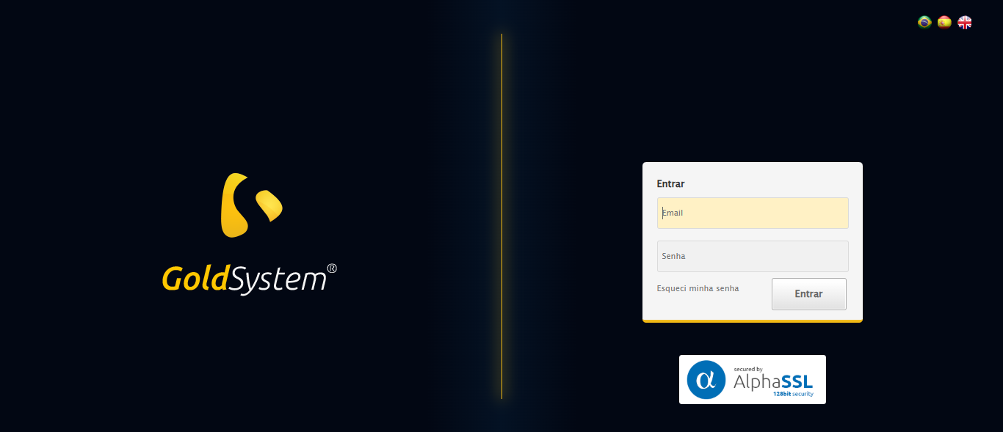

🔄 Realizando login...

✅ Realizando login realizada com sucesso.

Screenshot: realizando_login

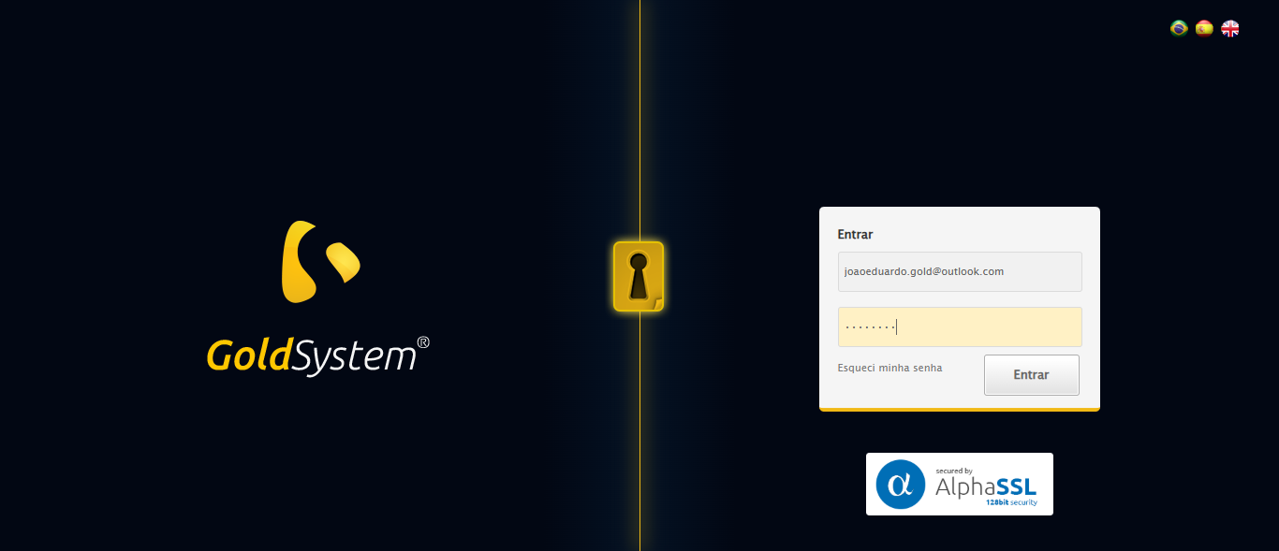

🔄 Esperando sistema carregar e ajustando zoom...

🔍 Zoom ajustado para 90%.

✅ Esperando sistema carregar e ajustando zoom realizada com sucesso.

Screenshot: esperando_sistema_carregar_e_ajustando_zoom

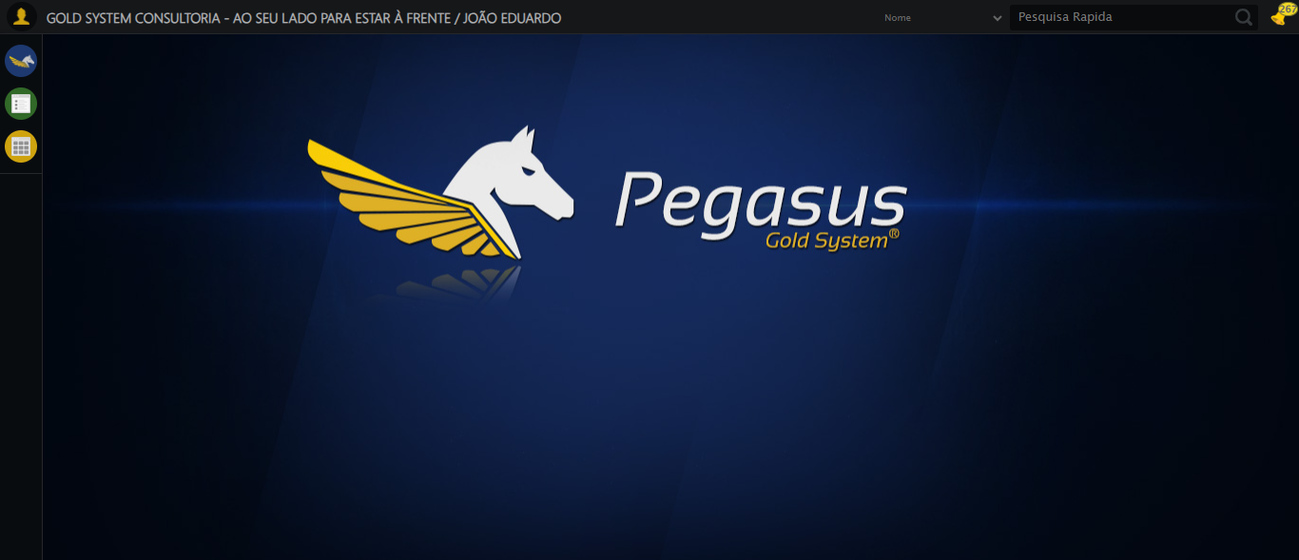

🔄 Abrindo menu Plano Empresa...

✅ Abrindo menu Plano Empresa realizada com sucesso.

Screenshot: abrindo_menu_plano_empresa

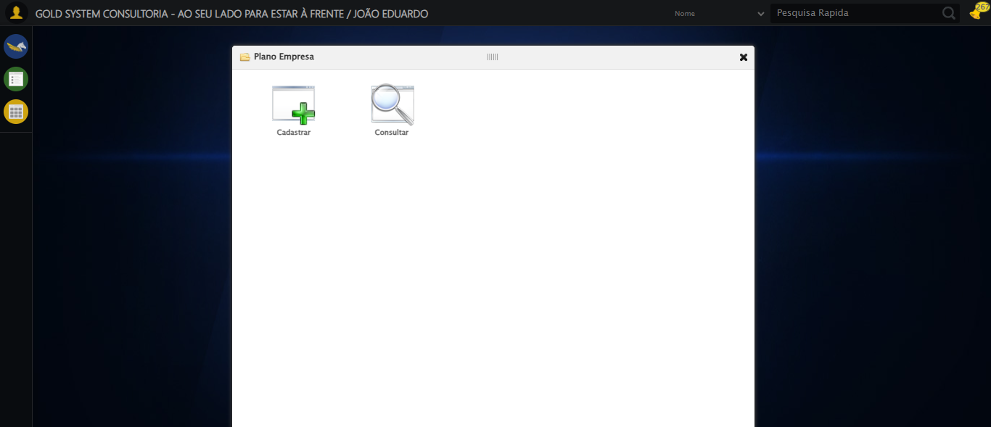

🔄 Clicando em Cadastrar...

✅ Clicando em Cadastrar realizada com sucesso.

Screenshot: clicando_em_cadastrar

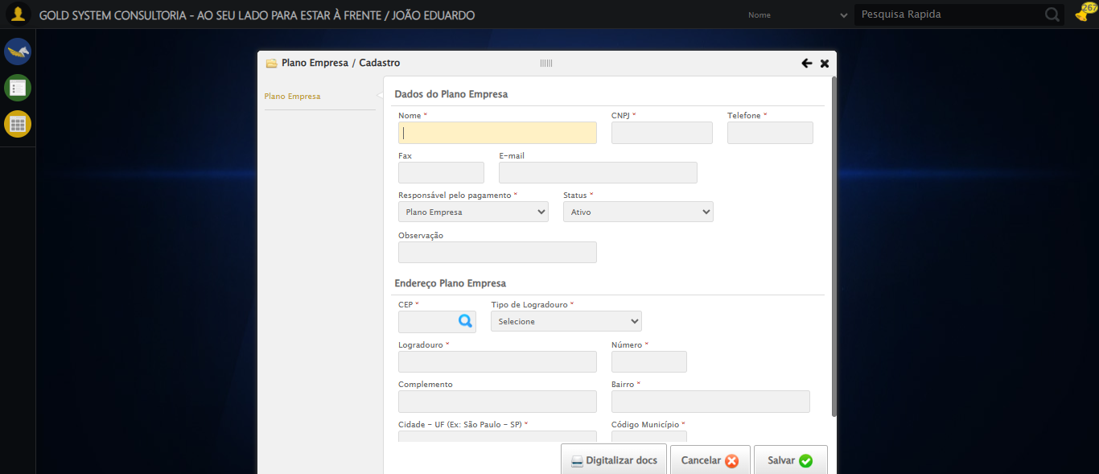

🔄 Preenchendo Nome da Empresa...

✅ Preenchendo Nome da Empresa realizada com sucesso.

Screenshot: preenchendo_nome_da_empresa

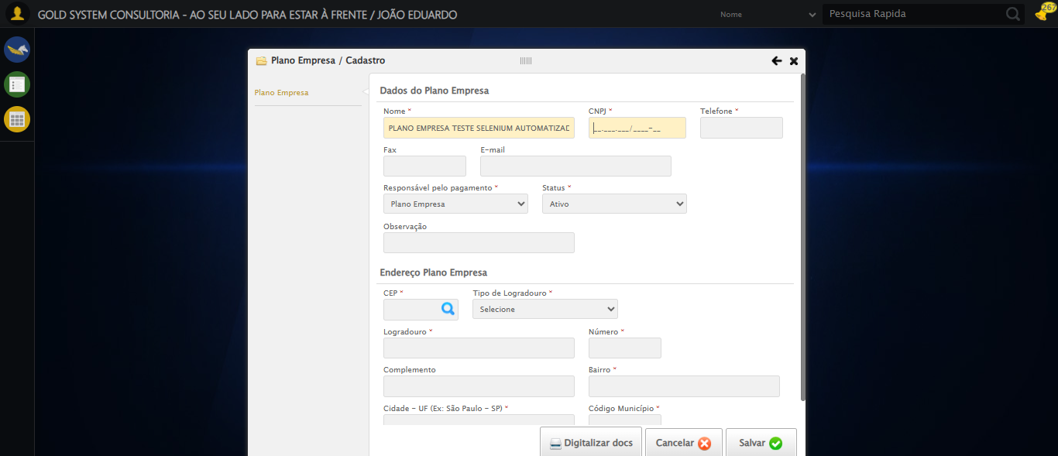

🔄 Preenchendo CNPJ...

✅ Preenchendo CNPJ realizada com sucesso.

Screenshot: preenchendo_cnpj

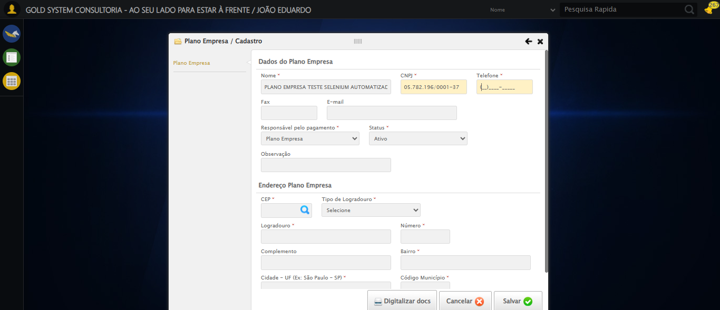

🔄 Preenchendo Telefone...

✅ Preenchendo Telefone realizada com sucesso.

Screenshot: preenchendo_telefone

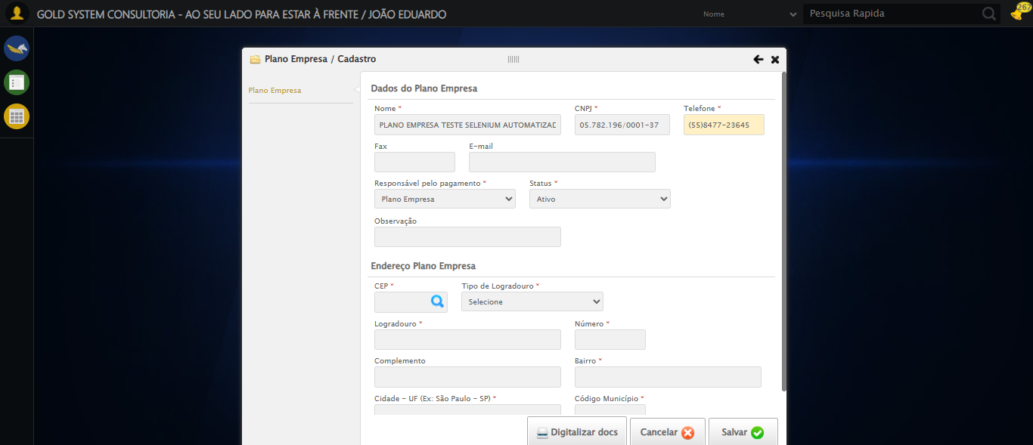

🔄 Preenchendo Fax...

✅ Preenchendo Fax realizada com sucesso.

Screenshot: preenchendo_fax

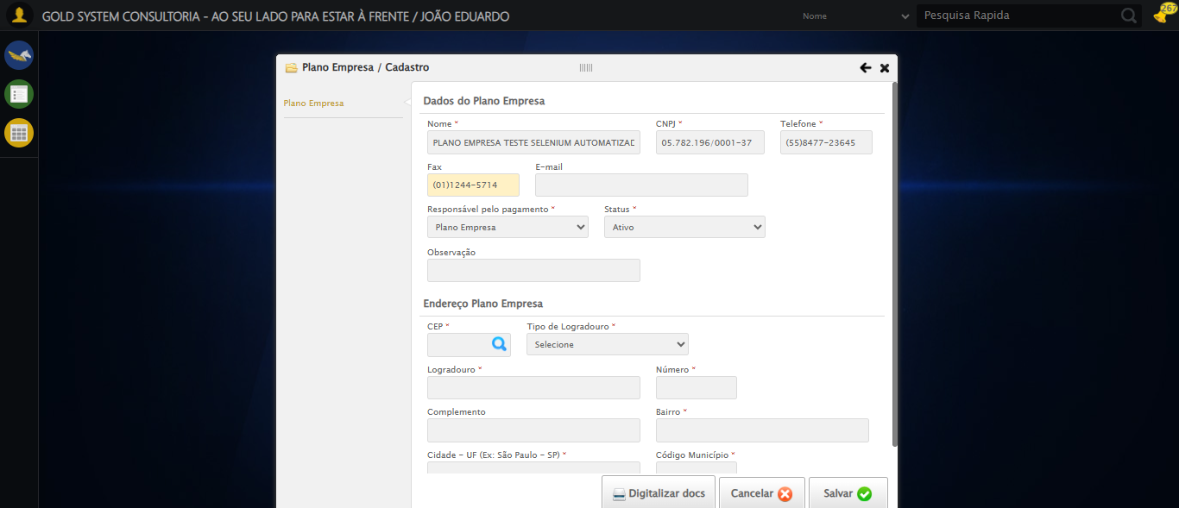

🔄 Preenchendo E-mail...

✅ Preenchendo E-mail realizada com sucesso.

Screenshot: preenchendo_e-mail

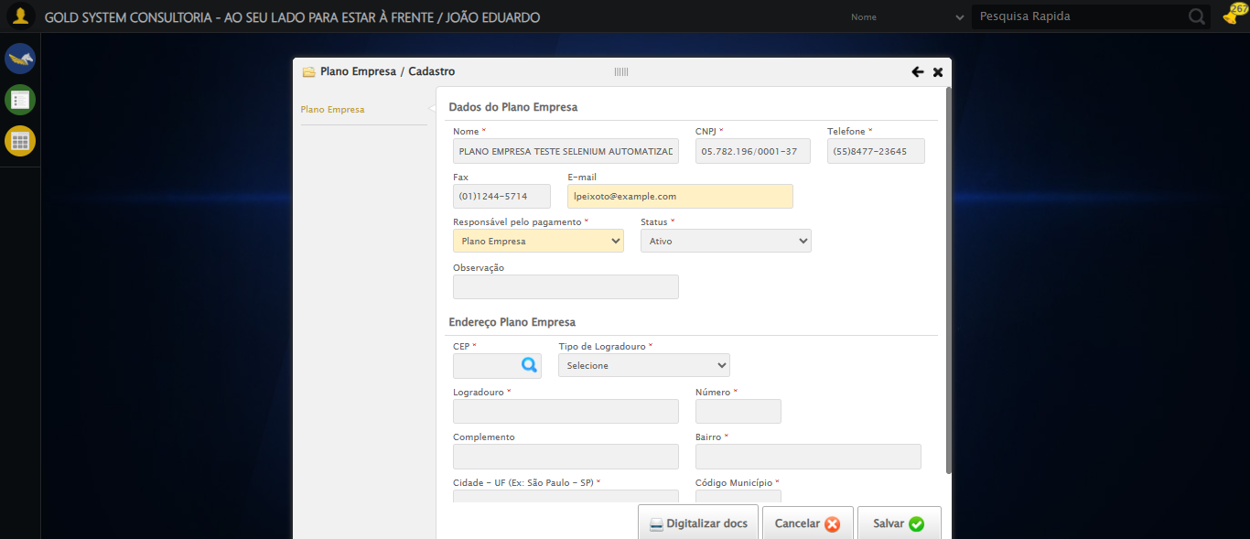

🔄 Preenchendo CEP...

✅ Preenchendo CEP realizada com sucesso.

Screenshot: preenchendo_cep

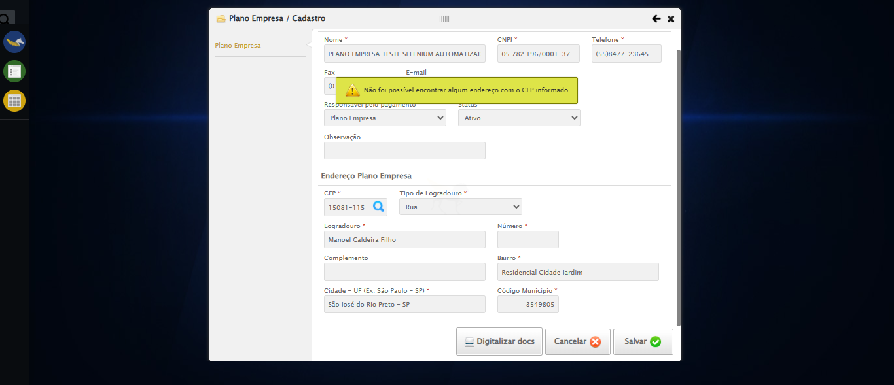

🔄 Clicando no botão de busca CEP...

✅ Clicando no botão de busca CEP realizada com sucesso.

Screenshot: clicando_no_botão_de_busca_cep

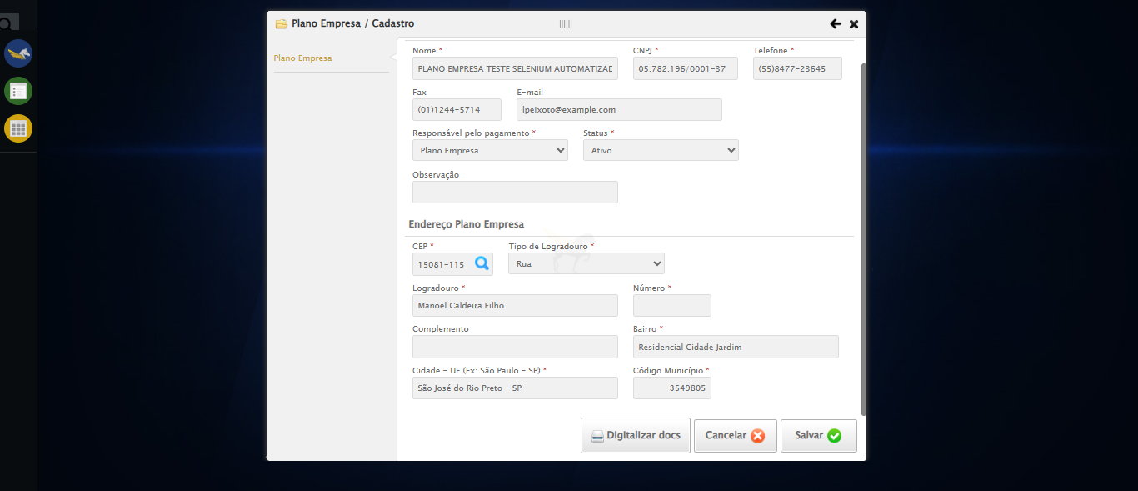

🔄 Preenchendo Número do Endereço...

✅ Preenchendo Número do Endereço realizada com sucesso.

Screenshot: preenchendo_número_do_endereço

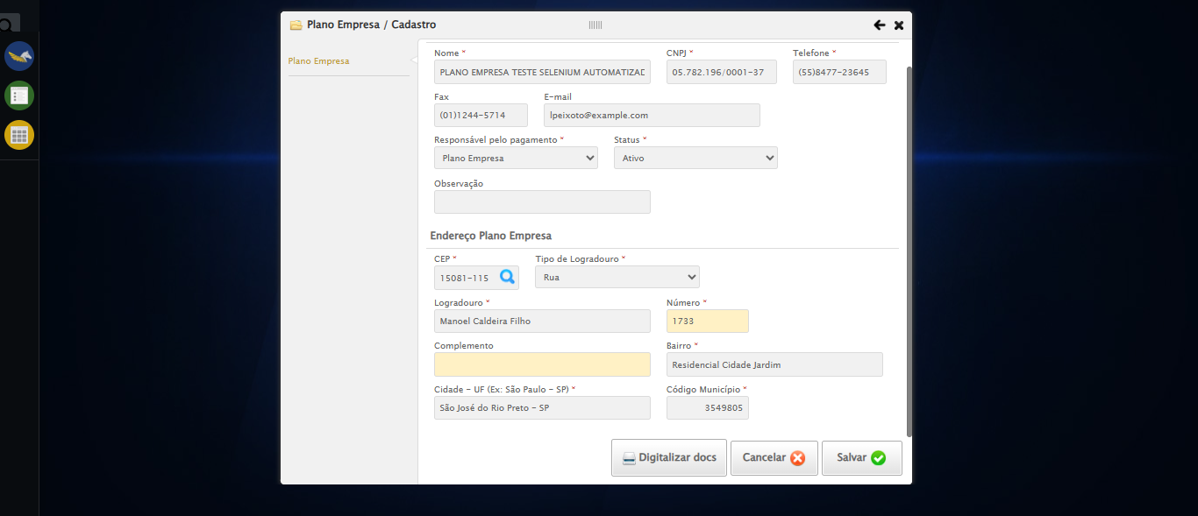

🔄 Preenchendo Complemento...

✅ Preenchendo Complemento realizada com sucesso.

Screenshot: preenchendo_complemento

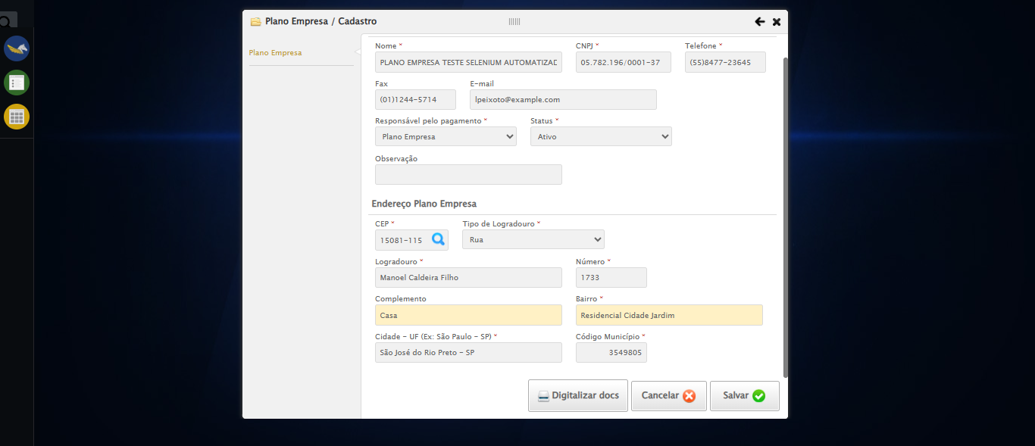

🔄 Cancelando cadastro...

✅ Cancelando cadastro realizada com sucesso.

Screenshot: cancelando_cadastro

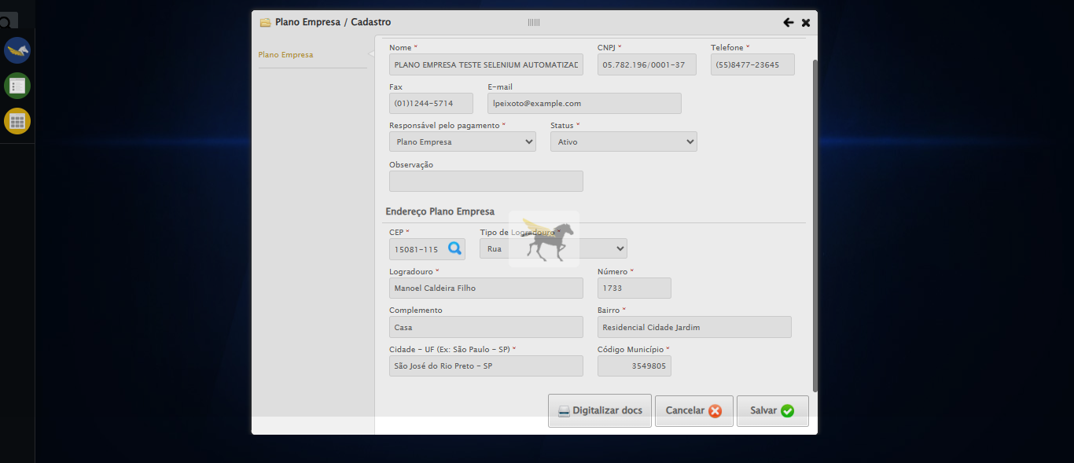

🔄 Confirmando o cancelamento...

✅ Confirmando o cancelamento realizada com sucesso.

Screenshot: confirmando_o_cancelamento

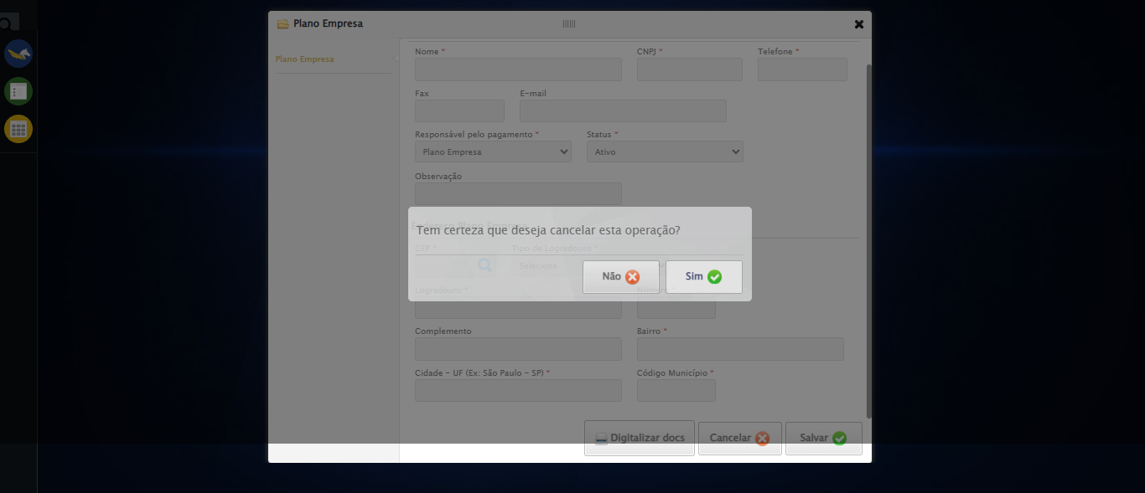

🔄 Fechando modal após cancelamento...

✅ Fechando modal após cancelamento realizada com sucesso.

Screenshot: fechando_modal_após_cancelamento

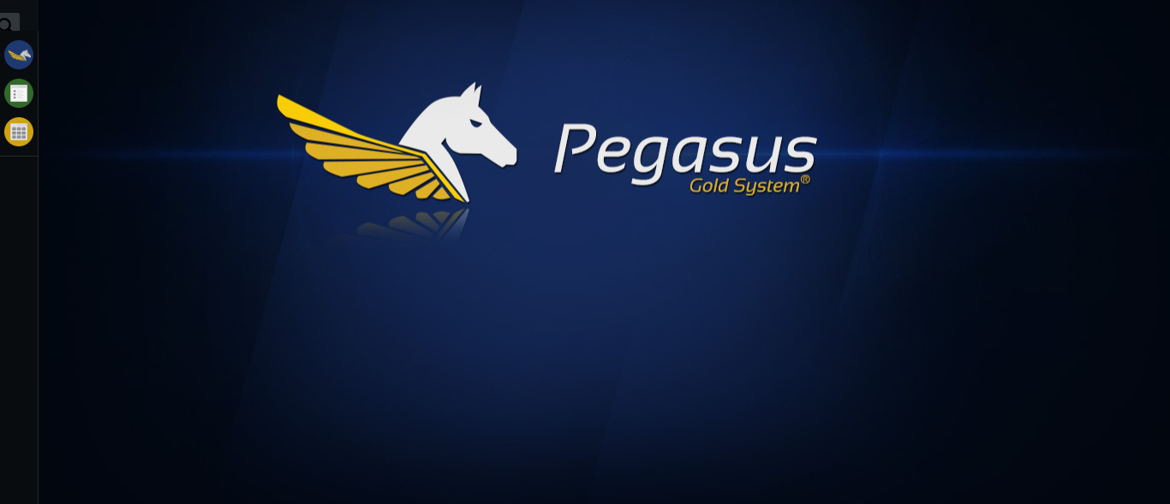

🔄 Verificando mensagem de alerta...

❌ Erro ao verificando mensagem de alerta: Message:   
Stacktrace:  
 GetHandleVerifier [0x0x89a8a3+63283]  
 GetHandleVerifier [0x0x89a8e4+63348]  
 (No symbol) [0x0x6d3e43]  
 (No symbol) [0x0x71c8de]  
 (No symbol) [0x0x71cc7b]  
 (No symbol) [0x0x764ef2]  
 (No symbol) [0x0x741464]  
 (No symbol) [0x0x76271a]  
 (No symbol) [0x0x741216]  
 (No symbol) [0x0x710855]  
 (No symbol) [0x0x7116f4]  
 GetHandleVerifier [0x0xb0bb43+2623955]  
 GetHandleVerifier [0x0xb06daa+2604090]  
 GetHandleVerifier [0x0x8c069a+218410]  
 GetHandleVerifier [0x0x8b0ed8+154984]  
 GetHandleVerifier [0x0x8b742d+180925]  
 GetHandleVerifier [0x0x8a22b8+94536]  
 GetHandleVerifier [0x0x8a2442+94930]  
 GetHandleVerifier [0x0x88d5ea+9338]  
 BaseThreadInitThunk [0x0x76b1fcc9+25]  
 RtlGetAppContainerNamedObjectPath [0x0x776a82ae+286]  
 RtlGetAppContainerNamedObjectPath [0x0x776a827e+238]

Screenshot: erro_verificando_mensagem_de_alerta



✅ Teste concluído com sucesso.